

SAKARYA ÜNİVERSİTESİ HAŞİM GÜRDAMAR BİLGİSAYAR VE BİLİŞİM BİLİMLERİ

BİLGİSAYAR MÜHENDİSLİĞİ

WEB TEKNOLOJİLERİ PROJE RAPORU

DERS ADI: WEB TEKNOLOJİLERİ

ŞUBE: 2-A

ÖĞRETİM GÖREVLİSİ: Öğr. Gör. Dr. CAN YÜZKOLLAR

ÖDEV KONUSU: KENDİMİZİ VE ŞEHRİMİZİ TANITAN BİR WEB SİTE GELİŞTİRMEK

ÖDEVİ HAZIRLAYANIN;

ADI: Asude

SOYADI: İLHAN

NUMARASI:G211210040

Github Link:

<https://github.com/Asudeilhan>

Site Link:

<http://asude.epizy.com/>

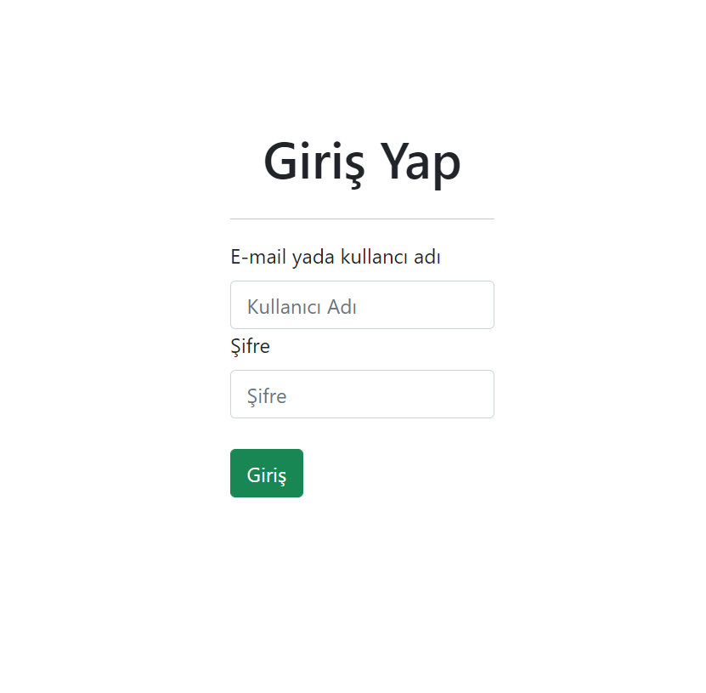GİRİŞ YAP

Giriş yap sayfasında php ile girdiğiniz bilgiler doğru ise anasayfaya, eğer bilgiler yanlış ise tekrardan giriş yap sayfasına yönlendiriliyorsunuz.

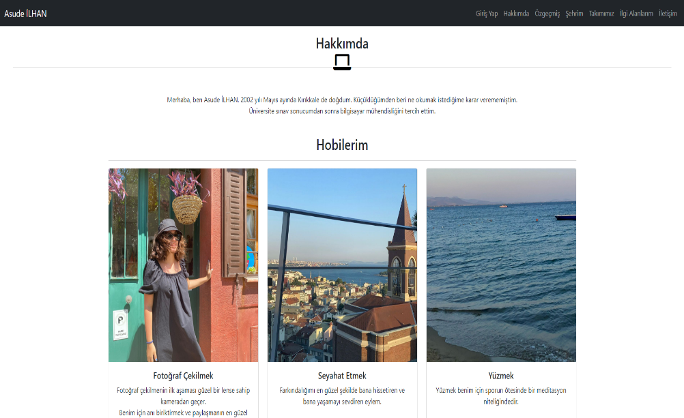HAKKIMDA

Hakkında sayfasında kendimle ilgili genel bilgiler, hobilerim bulununuyor.

Bootsrapten yaralanıldı.

Sevdiğim filmler kısmında resimlere tıklarsanız fragmanlara

Ulaşabilirsiniz.

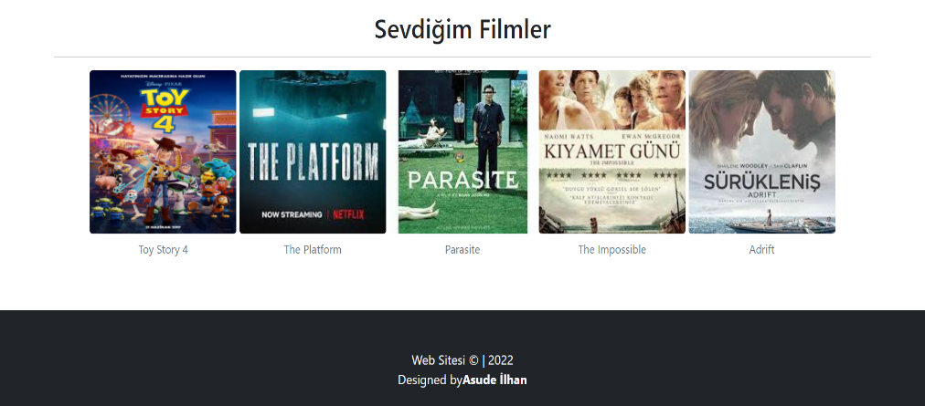

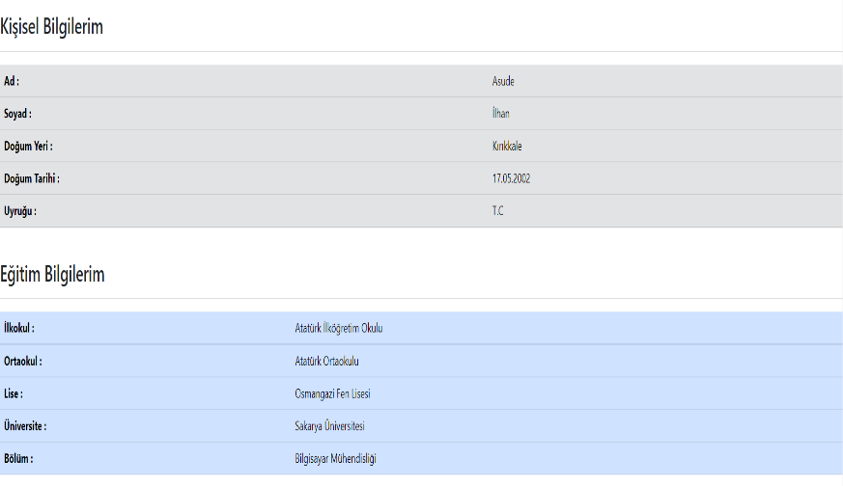ÖZGEÇMİŞ

Özgeçmiş sayfasında kendime ait kişisel ve eğitim bilgilerim gösteriliyor. Sayfada table ve divlerden yararlanıldı.

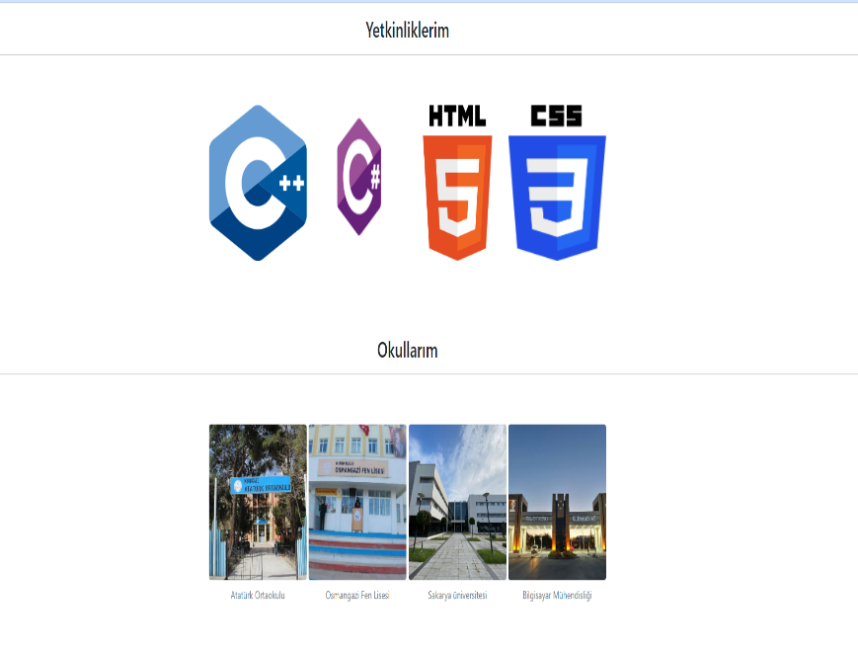

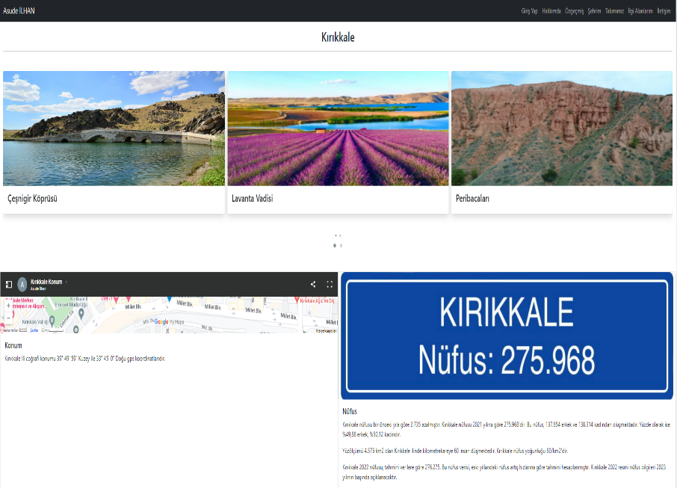Şehrim

Bu sayfada yaşadığım şehir Kırıkkale ile ilgili bilgiler veriliyor.

Bu sayfada 5fotoğraftan oluşan bir slider bulunuyor. Sliderdaki her fotoğrafa tıkladığınızda sizi o fotoğrafla ilgili bilgi veren yere götürüyor.

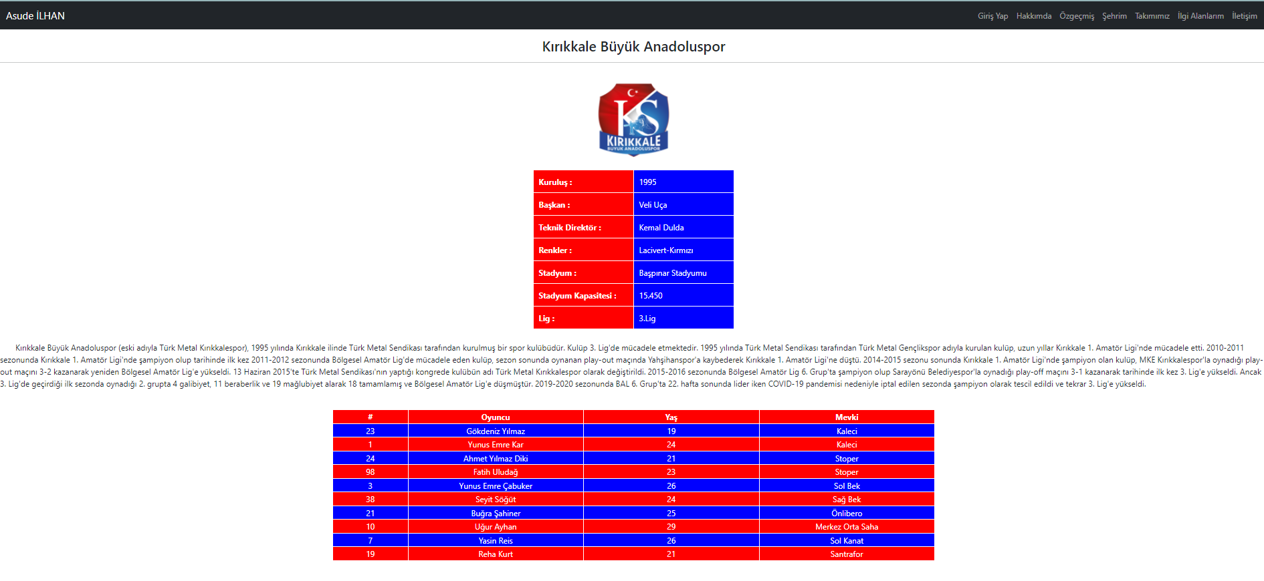

Takımımız

Bu sayfada sizlere Kırıkkale Büyük Anadoluspor ile ilgili bilgiler verdim.

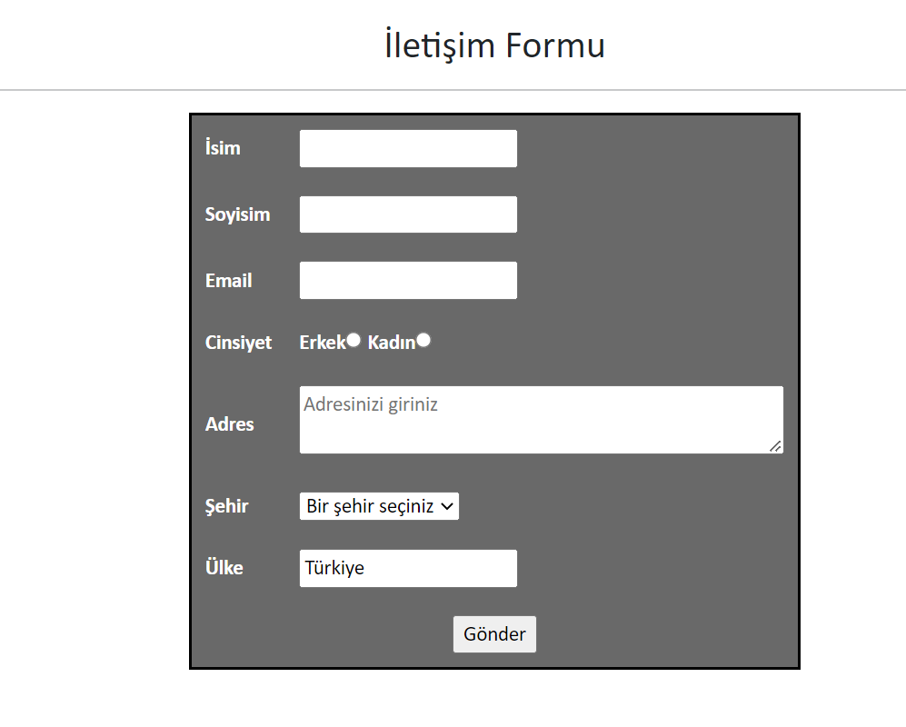

İletişim Formu

İletişim sayfasından alınan veriler başka bir php sayfasına yazılıyor.Denetimi JavaScript gerçekleştiriliyor.

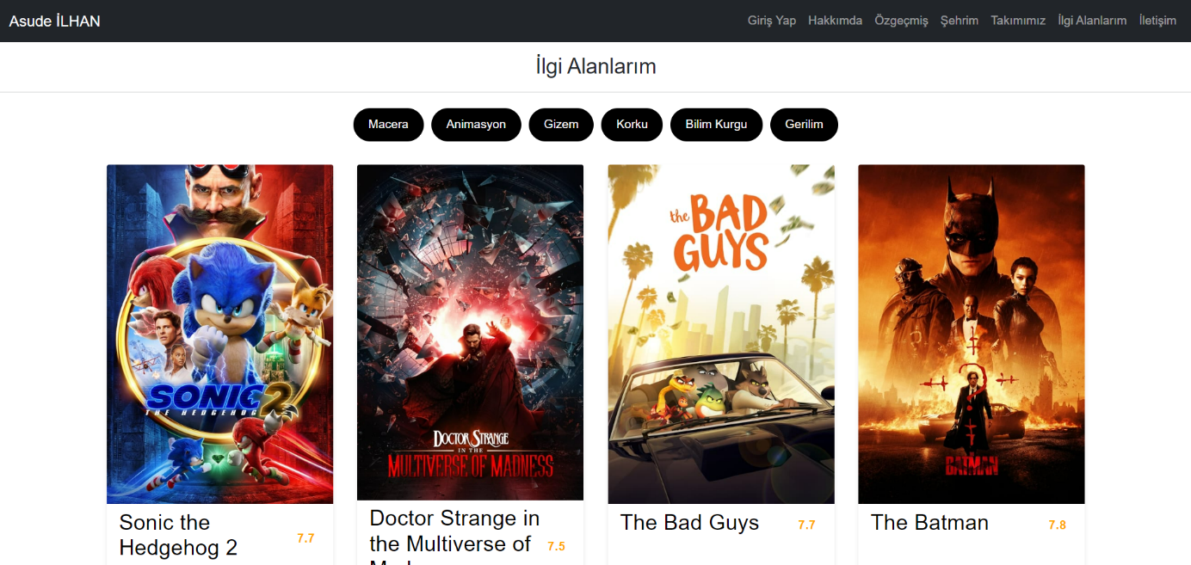

İLGİ ALANLARIM

'api_key=1cf50e6248dc270629e802686245c2c8';

'https://api.themoviedb.org/3';